СОГЛАСОВАНО
Председатель профсоюзного комитета
МАУДО"ДШИ №13(т)"
____________ В.И. Насеткина
"01"апреля 2020 г.
УТВЕРЖДАЮ
Директор
МАУДО"ДШИ №13(т)"
_______________Л.Е. Кондакова
"01"апреля 2020 г.
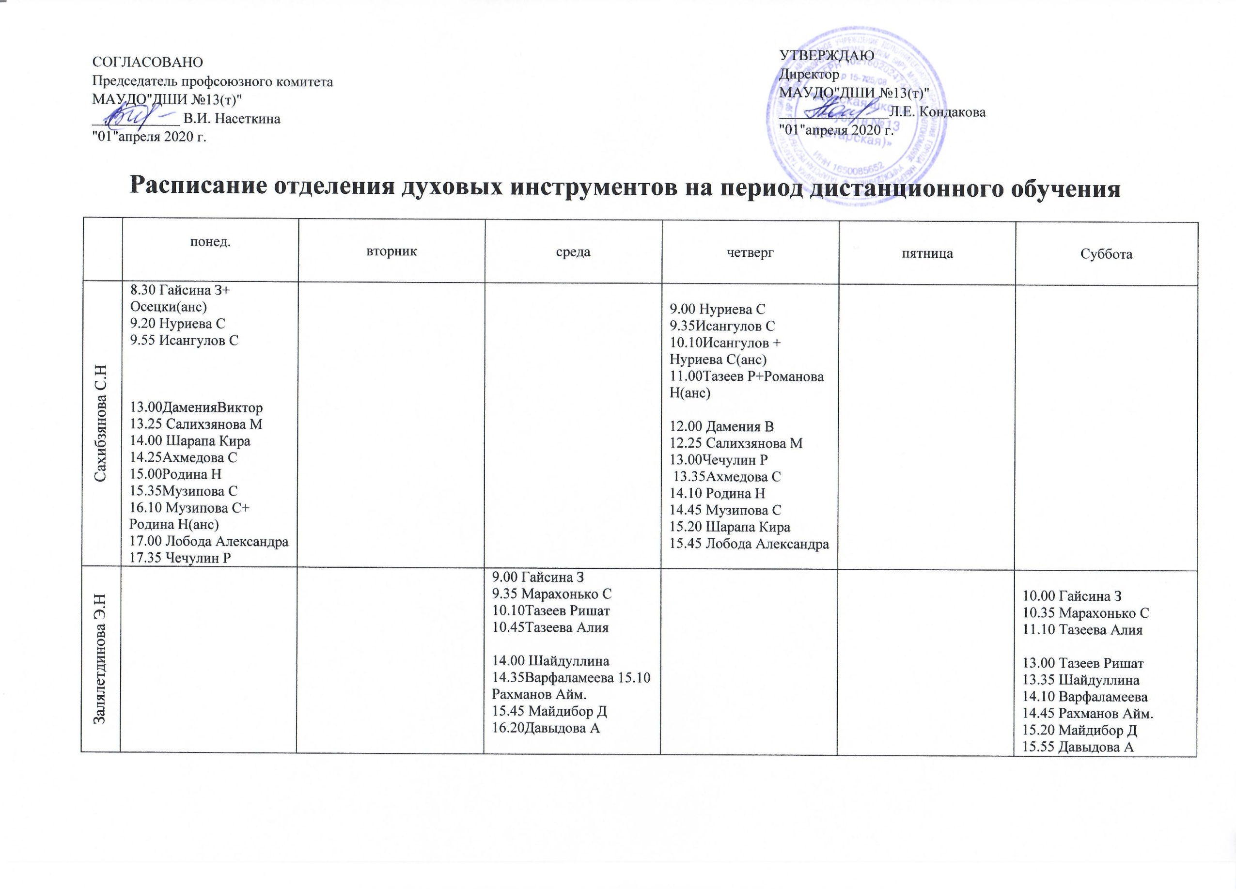
Расписание отделения духовых инструментов на период дистанционного обучения
 | понед. | вторник | среда | четверг | пятница | Суббота
Сахибзянова С.Н | 8.30 Гайсина З+ Осецки(анс)  9.20 Нуриева С  9.55 Исангулов С  13.00ДаменияВиктор  13.25 Салихзянова М  14.00 Шарапа Кира  14.25Ахмедова С  15.00Родина Н  15.35Музипова С  16.10 Музипова С+ Родина Н(анс)  17.00 Лобода Александра  17.35 Чечулин Р |  |  | 9.00 Нуриева С  9.35Исангулов С  10.10Исангулов + Нуриева С(анс)  11.00Тазеев Р+Романова Н(анс)  12.00 Дамения В  12.25 Салихзянова М  13.00Чечулин Р  13.35Ахмедова С  14.10 Родина Н  14.45 Музипова С  15.20 Шарапа Кира  15.45 Лобода Александра
Залялетдинова Э.Н |  |  | 9.00 Гайсина З  9.35 Марахонько С  10.10Тазеев Ришат  10.45Тазеева Алия  14.00 Шайдуллина  14.35Варфаламеева 15.10 Рахманов Айм.  15.45 Майдибор Д  16.20Давыдова А |  |  | 10.00 Гайсина З  10.35 Марахонько С  11.10 Тазеева Алия  13.00 Тазеев Ришат  13.35 Шайдуллина  14.10 Варфаламеева  14.45 Рахманов Айм. 15.20 Майдибор Д  15.55 Давыдова А

